**Интервью с участником пилотного проекта по применению ЕНС**

С 1 января 2023 года для всех налогоплательщиков вводится институт Единого налогового счета – ЕНС. С этой даты кардинально изменятся правила уплаты налогов и сдачи отчетности. Данные изменения коснутся большинства налогоплательщиков. Вводятся понятия Единый Налоговый Платеж и Единый налоговый счёт. Сейчас данная система тестируется в пилотном режиме. В Кировской области, как и в других регионах, в эксперименте участвует несколько организаций и индивидуальных предпринимателей, которые уже применяют особый порядок уплаты налогов, сборов и взносов. Мы хотим задать несколько вопросов одному из участников пилотного проекта - ***индивидуальному предпринимателю Тихонову Андрею Петровичу.***

**Журналист**: Андрей Петрович, здравствуйте! Вы являетесь участником налогового эксперимента, и, скорее всего, Вы уже ощутили плюсы и минусы использования Единого налогового платежа при расчетах с бюджетом. В чем, по Вашему мнению, заключаются основное преимущество новой системы?

**Андрей Петрович:** Здравствуйте! Во-первых, упрощена процедура уплаты налогов, исключены ошибки при оформлении платежных документов. Нужен всего один платеж в месяц, а реквизиты для перечисления денежных средств универсальны для всех налогов, что помогает избежать ошибочных платежей. Я экономлю время и свои трудозатраты. Во-вторых, не нужно помнить сроки отчетности и отслеживать изменения в кодах бюджетной классификации.

**Журналист:** То есть Вы не боитесь, что платёж уйдет не туда?

**Андрей Петрович:** Не боюсь. Потерять платеж из‑за ошибки просто невозможно — платежка универсальная для всех налогов. Все мои платежи «падают» на Единый налоговый счет плательщика, а налоговая самостоятельно в автоматическом режиме распределяет суммы по налогам и бюджетам.

**Журналист:** Действительно ли ситуация, при которой у одного плательщика имеется одновременно задолженность и переплата по разным платежам, становится невозможной?

**Андрей Петрович:** Да, это так. Ситуации, когда мы направляли массу заявлений на проведение зачетов и уточнения платежей исчезнут за ненадобностью. Я как налогоплательщик буду всегда понимать свой баланс расчетов. То есть – либо я имею актив в виде суммы на своем счете, либо я должен государству, и тогда будет только один документ взыскания. Отслеживать свое состояние расчетов с бюджетом удобнее в Личном кабинете налогоплательщика.

**Журналист:** Какие еще плюсы для налогоплательщиков есть у новой системы?

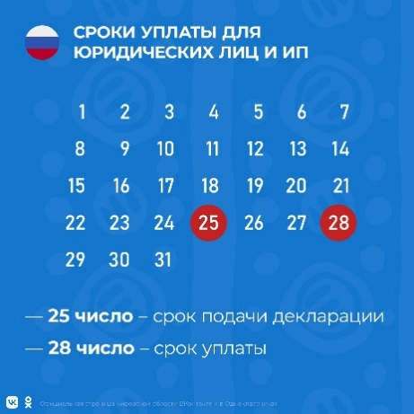**Андрей Петрович:** В качестве преимущества ЕНС могу отметить такие моменты: один день для возврата переплаты, один день на снятие ареста с банковского счета и самое важное - отсутствие срока давности образования переплаты. Мое мнение, что ЕНС – это удобно и не страшно.